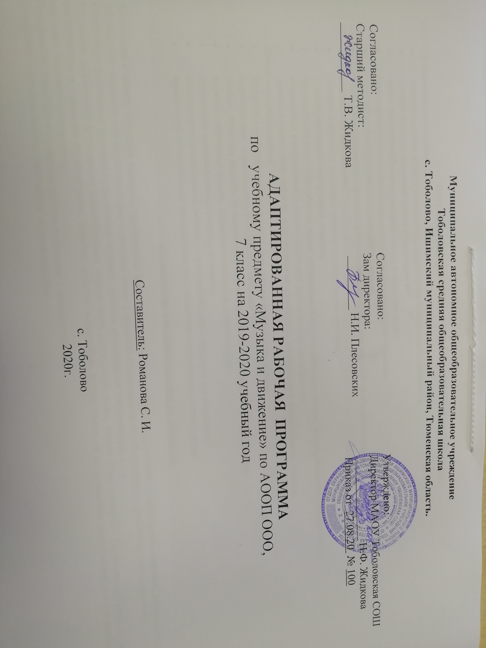

**РЕЗУЛЬТАТЫ ОСВОЕНИЯ УЧЕБНОГО ПРЕДМЕТА «МУЗЫКА»**

*Предметные результаты:*

* умение слушать музыку и выполнять простейшие танцевальные движения;
* умение узнавать знакомые песни и подпевать их;
* иметь представление о играх импровизациях, участвовать в них;
* иметь представление о музыкальных игрушках, различать их по звучанию;
* создавать с помощью учителя ритмический рисунок;
* иметь представление о музыкально-ритмических движениях, упражнениях на общую моторику.

*Метапредметные результаты:*

* умение выполнять задание в течение определённого времени;
* умение выполнять инструкции учителя;
* проявлять интерес к различным видам музыкальной деятельности (слушание, пение, движение под музыку);
* стремление к совместной и самостоятельной музыкальной деятельности;
* умение использовать навыки, полученные на занятиях по музыкальной деятельности, в жизни.

*Личностныерезультаты:*

* проявлять интерес к слушанию звучания музыкальных инструментов;
* персональная идентичность в осознании себя как "Я";
* умение получать радость от совместной и самостоятельной музыкальной деятельности;
* развитие этических чувств, доброжелательности, отзывчивости;
* проявление положительных качеств личности;
* получение положительных эмоций от взаимодействия в процессе деятельности;
* проявление эмоционально положительного отношения к результатам своего труда.

**СОДЕРЖАНИЕ УЧЕБНОГО ПРЕДМЕТА «МУЗЫКА»**

**Слушание и пение.** Обучение учащихся пропеванию под музыку своих имен. Обучение слушанию и пропеванию попевок, песенок с различной интонацией, динамической окрашенностью, сочетания пение с мимикой и пантомимикой (обыгрывание в движении текста попевки).

Слушание и различение звучания музыкальных игрушек, детских музыкальных инструментов и т.д.

Слушание аудиокассет и узнавание разнообразных звуков (шум дождя, шум воды, голоса птиц и зверей). Слушание звучания музыкальных инструментов и узнавание их: свистулька, барабан, дудочка, металлофон. Выбор такого же музыкального инструмента или его изображения на картинке. Название инструмента.

Привлечение учащихся к слушанию детских аудиокниг с иллюстрациями.

Совместное слушание сказок, записанных на аудиокассеты.

**Музыкально-ритмические движения.** Обучение движениям на перестроение в пространстве зала, простейшим движениям, которые выполняются в соответствии с характером музыки (быстро, медленно). Игры под музыку, включающие противоположные действия, крупные и мелкие движения: шаги, бег, подпрыгивания, сохраняя равновесие и перенося предметы одной или двумя руками.Обучение простейшим музыкально-ритмическим играм, а также хороводные игры, основанные на потешках.

Движения под музыку по «тропинкам», выложенным из веревок, по следочкам, по сенсорным дорожкам. Совместные с учащимися музыкальные игры с сюжетными игрушками, игры-имитации, игры на звукоподражание. Обучение учащихся ориентировке в пространстве в ходе музыкальных игр: имитация действий хорошо знакомых сказочных персонажей.

**Приложение к приказу от 27.08.2020г №100**

Рабочая программа составлена для детей с выраженной интеллектуальной недостаточностью (вариант 2) на основе:

- АООП образования обучающихся с умеренной, тяжелой и глубокой умственной отсталостью (интеллектуальными нарушениями), тяжелыми и множественными нарушениями развития (вариант 2) от 22.12.2015г №4/15

- Федеральным государственным образовательным стандартом образования обучающихся с умственной отсталостью (интеллектуальными нарушениями) (Приказ Министерства образования и науки РФ от 19 декабря 2014 г. № 1599);

*СИПР для детей с выраженной интеллектуальной недостаточностью и множественными нарушениями развития (ТМНР)*

В соответствии с учебным планом МАОУ Тоболовская СОШ на преподавание музыки и движения в 7 классе отводится 0,25 часа в неделю (34 недели). Соответственно программа рассчитана на 9 часов. Продолжительность занятия – 15-20 мин.

**Календарно – тематическое планирование по учебному предмету «Музыка и движение»**

**в 7 классе на 2020-2021 учебный год.**

*Составитель: Романова С. И.*

|  |  |  |  |  |
| --- | --- | --- | --- | --- |
| ***№***  ***п./п*** | ***Дата реализации*** | ***Тема урока*** | ***Кол-во часов*** | ***Результаты деятельности*** |
|  | **30.03** | Звуки природы. | *1* | Уметь различать разнообразные звуки природы |
|  | **6.04** | Динамические оттенки. Весна-красна. | *1* | Уметь слушать, подпевать |
|  | **13.04** | Ударные инструменты. Барабан. | *1* | Уметь определять на слух звучание барабана |
|  | **20.04** | Дудочка, свистулька. «Заинька, попляши…» | *1* | Уметь играть с дудочкой и свистулькой, узнавать их звучание. |
|  | **27.04** | Динамические оттенки. Веселый паровозик. | *1* | Уметь создавать ритмический рисунок |
|  | **04.05** | Динамические оттенки. У оленя дом большой. | *1* | Выполнять элементарные движения под музыку (топать ногами, хлопать в ладоши, приседать) в такт музыки |
|  | **11.05** | Песенки для детей. Воробьи и автомобили. | *1* | Выполнять элементарные движения под музыку |
|  | **18.05** | Детские попевки. В стране сказок. | *1* | Уметь слушать сказку в аудиозаписи |
|  | **25.05** | Музыка веселая и грустная. Здравствуй, лето! | *1* | Уметь различать музыку веселую и грустную |

**Итого: 9 часов.**